第九冊數學領域第四單元活動三教案
服務學校 | 基隆市暖江國小 | 設計者 | 陳盈如
領域/科目 | 數學 | 實施年級 | 五
單元名稱 | 第四單元 多邊形與扇形  活動三  三角形和四邊形的內角和 | 總節數 | 2節(80分鐘)
教材來源 | 康軒版 數學課本 | 場地 | 501教室
議題融入 | 資訊教育
能力指標
5-s-01 能透過操作，理解三角形三內角和為180度。
資2-3-2 能操作及應用電腦多媒體設備。
學習目標
1. 理解三角形的3內角和為180度。
2. 理解四邊形的4內角和為360度。
活動說明
1. 透過測量、拼排，經驗三角形三內角和為180度
2. 能應用三角形3內角和為180度，來解決問題。
3. 利用三角形內角和是180度的概念，再透過具體測量、拼排，理解計算四邊形4內角和為
360度
教學資源
生：紙張、剪刀、色筆、尺、量角器
師：影片（新北市－國小數學輕鬆學）、kahoot、 chromebook
評量要點
◎引起動機：
●能正確回答問題。
◎活動3：三角形和四邊形的內角和
●能說出正確答案。
●能說出並寫出正確答案。
●能寫出並讀出正確答案。
●能填寫出正確答案。
●能利用kahoot進行搶答與觀念澄清。
教學活動內容
(第一節)
1.用量角器量量看，下圖兩個三角板的3個角分別是幾度？
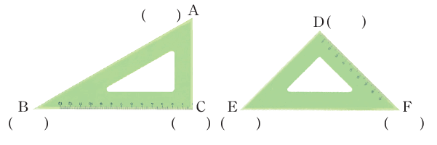
•教師以課本情境圖布題，學生使用量角器測量並填答。
•算算看，兩個三角板3個角的和分別是幾度？
•學生能分別計算兩個三角形的3個角的和各是幾度。

2. 用直尺畫一個大三角形，然後剪下來，並在3個角上做記號。再把三角形的3個角撕下來，拼拼看，可以拼成一個平角嗎？
•教師口述布題，學生操作後回答。
•其他同學的3個角，也都能拼成一個平角嗎？
•學生互相檢查後回答。

•教師宣告：三角形的3個角合起來是180度。

3. 下圖是直角三角形，★角是幾度？
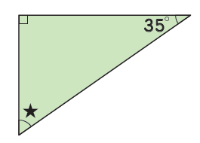
•教師以課本情境圖布題，學生透過「三角形的3個角合起來是180度」來計算並回答。

4. 下圖等腰三角形的頂角是40°，底角各是幾度？
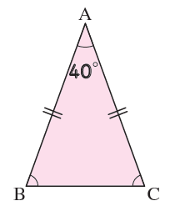
•教師以課本情境圖布題，學生透過「三角形的3個角合起來是180度」來計算並回答。

【做做看】
•教師以課本下方做做看重新布題。
(1) 算算看，下面圖中的★角，各是多少度？
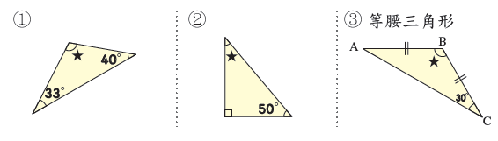

(2) 想想看，下圖三角形的一個角被撕掉了，撕掉的角是多少度？
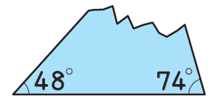
•學生解題並發表。

(第二節)
重點回顧： 影片 新北市－國小數學輕鬆學！第5集 _三角形的內角和是180度_
https://www.youtube.com/watch?v=COFLQi5tQeE&ab_channel=新北市教育處

5. 下面這個四邊形的內角和是多少度？
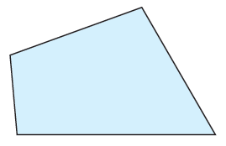
•教師以課本情境圖布題，學生使用量角器測量並填答。
•想想看，還有沒有其他的方法？
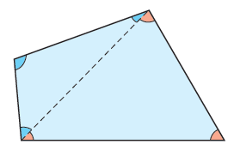
‧教師以課本情境說明，將四邊形分成2個三角形，算出四邊形內角和的方法。
‧想想看，不同四邊形的內角和都一樣大嗎？為什麼？
‧教師口述布題，學生回答。
‧教師宣告：四邊形的內角和是360°。

【做做看】
‧教師以課本下方做做看重新布題。
‧算算看，下面圖中的★角，各是多少度？
(1)
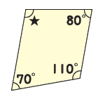
(2)
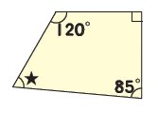
•學生解題並發表。

6. 請學生每人一台chromebook，連上kahoot進行小測驗。針對錯題較多的題目全班進行檢討。

